# 新增：

* 1. 使用者代號

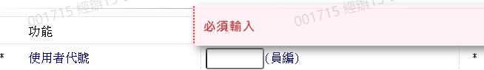

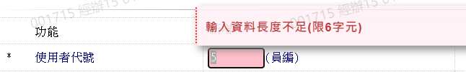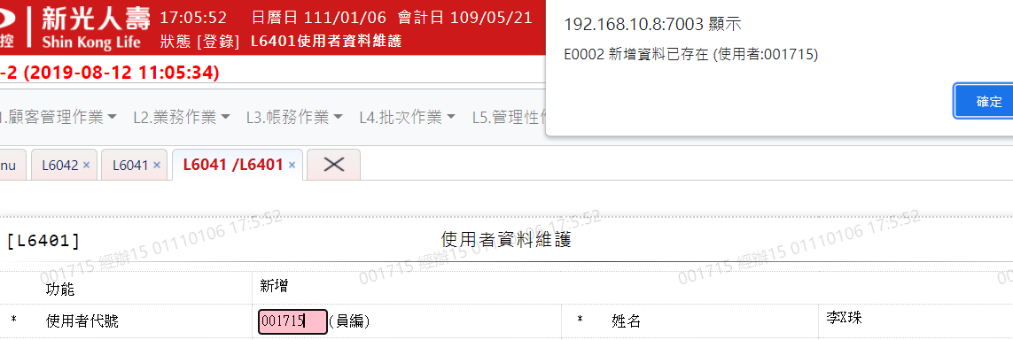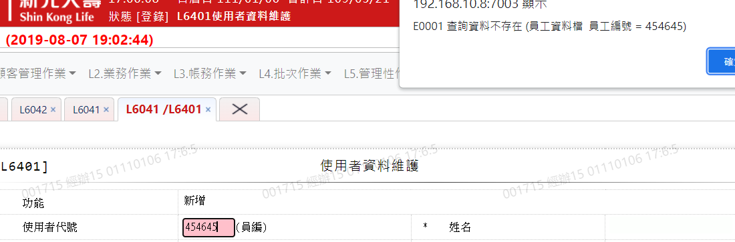

* 1. 姓名



* 1. 權限等級

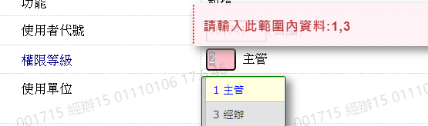

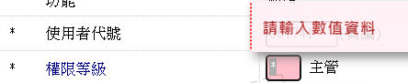

* 1. 主管等級

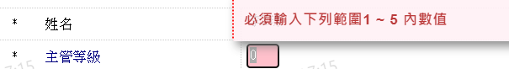

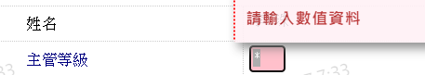

* 1. 使用單位

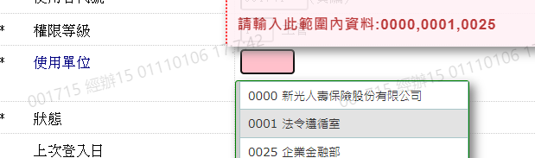

* 1. 課組別

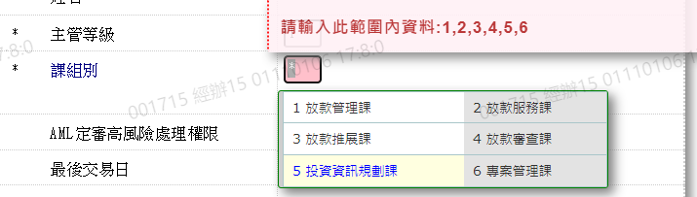

* 1. 狀態

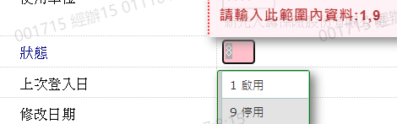

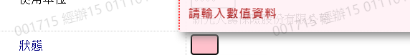

* 1. AML定審高風險處理權限

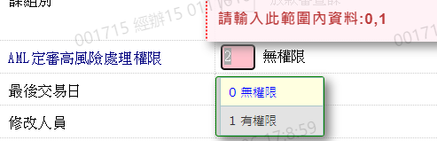

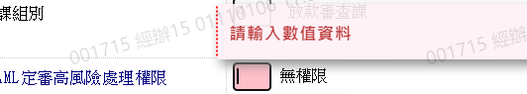

* 1. 備註



* 1. 群組

